TEHNIČKA REŠENJA ZA UVOĐENJE TRANSFORMACIJE 35/20kV U POSTOJEĆIM TRANSFORMATORSKIM STANICAMA 110/x kV

S. BOGOSAVLJEVIĆ, „ELEKTROVOJVODINA“ D.O.O.,SRBIJA
V. DOBRANIĆ, „ELEKTROVOJVODINA“ D.O.O., SRBIJA

UVOD

Svetski trend u proizvodnji električne energije iz obnovljivih izvora se polako razvija u našoj zemlji. U poslednje vreme susrećemo se sa povećanim brojem zahteva za priključenje malih elektrana na bio gas, vetroelektrana, solarnih elektrana, malih hidroelektrana, itd. sa snagama od 2MVA pa do 10MVA. Jedno od pogodnih mesta za priključenje jedne takve male elektrane je naravno srednjenaponsko postrojenje u najbližoj transformatorskoj stanici 110/x kV. Problem nastaje ako je najbliža transformatorska stanica dotrajala i ima samo transformaciju 110/35kV zato što je dugoročno planiran prelazak srednjenaponske mreže na naponski nivo 20kV na osnovu odluke Elektrovojvodine pre više decenija.
Drugi problem se ima kada se sve pripremi za prelazak neke dotrajale transformatorske stanice 110/35kV za rekonstrukciju i prelazak na transformaciju 110/20kV, a veliki industrijski potrošači ne mogu pripremiti svoja postrijenja za prihvat naponskog nivoa od 20kV zbog velike cene ulaganja.
Rad daje najbolja tehnička rešenja za uvođenje novog srednjenaponskog nivoa u postojećim transformatorskim stanicama 110/x kV. Kao rezultat ovog rada imaće se najkvalitetnije rešenje, najskuplje i najjeftinije rešenje ali i optimalno rešenje koje će rešiti nedoumicu oko investicija u objekat.

RAZLOZI ZA UVOĐENJE 20kV NAPONA NIVOA U TS 110/35kV

Kao što je rečeno u uvodnom delu, u poslednje vreme susrećemo se sa povećanim brojem zahteva za priključenje malih elektrana. Jedno od pogodnih mesta za njihovo priključenje je srednjenaponsko postrojenje u najbližoj TS 110/x kV. Problem nastaje ako je najbliža TS 110/35kV dotrajala i za koju je u narednom periodu predviđena rekonstrukcija i prelazak na transformaciju 110/20kV.
To znači da se u nekoj dotrajaloj TS 110/35kV mora uvesti naponski nivo 20kV za prihvat novih elektrana i potrošača, ali ujedno treba zadržati i naponski nivo 35kV zbog nekih industrijskih potrošača koji zbog velikog ulaganja nisu uspeli da pripreme svoja razvodna postrojenja za naponski nivo 20kV. Rekonstrukcija ovakvih transformatorskih stanica radi se po etapama gde se mora voditi računa o tome da se moraju imati oba srednjenaponska nivoa 20kV i 35kV za vreme izvođenja radova.
Logično bi bilo da se, ako je investiciono moguće, ubaci nov enegretski transformator 110/20kV i zadrži postojeći 110/35kV. Tokom ovakve rekonstrukcije, dok traju radovi u trafo polju 110kV transformatora 110/35kV, potrošači na 35kV bi ostali bez napajanja. Da se to nebi desilo mora se ubaciti jedan transformator 35/20kV koji će privremeno napajati potrošače na 35kV sa transformatora 110/20kV koji će dobro poslužiti u slučaju havarije ili radova u jednom od trafo polja 110kV.
Imajući u vidu gore navedeno, prilikom zahteva za priključenje neke male elektrane u srednjenaponsko postrojenje u TS 110/35kV najbolje bi bilo ubaciti transformaciju 35/20kV i napraviti malo razvodno postrojenje 20kV koje će prihvatiti nove proizvođače električne energije i koje će se kasnije iskoristiti odnosno inplementirati prilikom rekonstrukcije cele TS.

MOGUĆA REŠENJA ZA TRANSFORMACIJU 35/20kV U TS 110/x kV

Transformacija 35/20kV može se ubaciti u TS 110/35kV kao i u TS 110/20kV u zavosnosti od toga gde će se pojaviti potreba za tim. Postoji više načina na koje se to može izvesti. Međutim prvo se mora odabrati oprema, odnosno tip transformatora i režim rada neutralne tačke.
Prva dilema je oko izbora tipa energetkgor transformatora 35/20kV. Postoje dva tipa i to:
- dvonamotajni transformator snage 8MVA i
- autotransformator snage 10MVA.

Druga dilema bi bila oko izbora režima rada neutralnih tačaka transformatora. Neutralna tačka može biti:
- uzemljena preko otpora ili
- izolovana.

Ako se uzme dvonamotajni transformator snage 8MVA imaju se sledeće varijante:

- Varijanta sa uzemljenim zvezdištima dvonamotajnog transformatora –T3 35/20kV (slika 1),
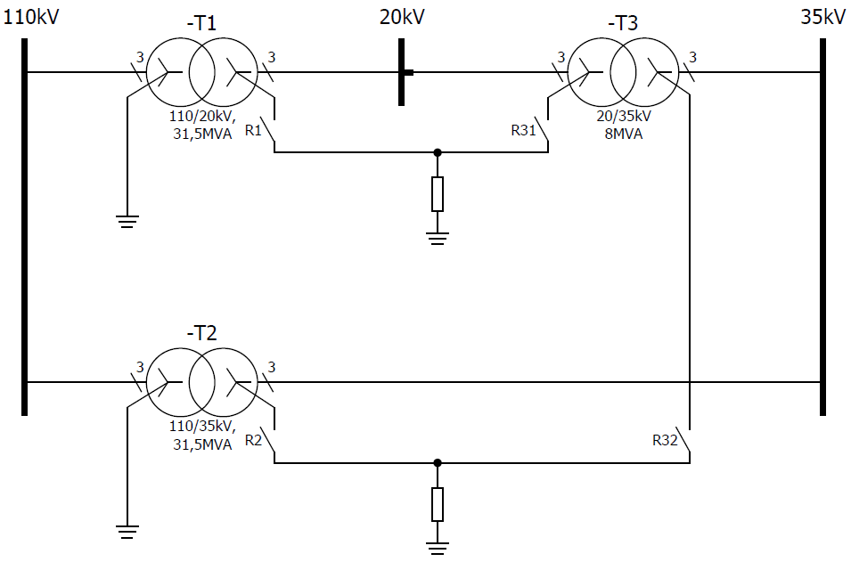 Slika 1.

- Varijanta sa izolovanim zvezdištima dvonamotajnog transformatora –T3 35/20kV (slika 2).
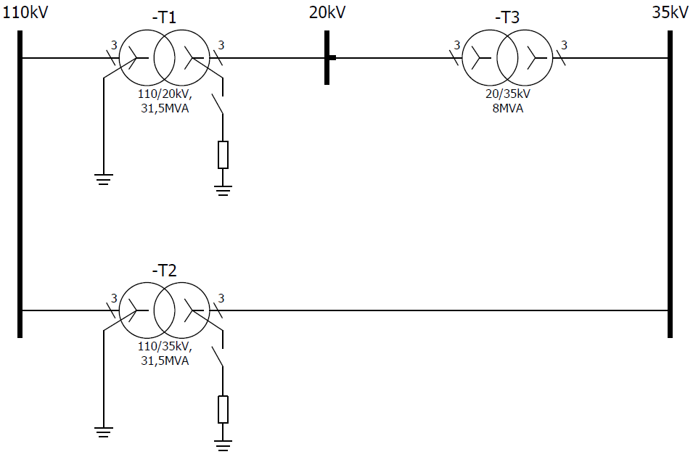
Slika 2.

Varijanta sa uzemljenim zvezdištima transformatora –T3 ima jednu dobru pogodnost a to je lako detektovanje struje zemljospoja u slučaju kada se konzumi 35kV ili 20kV napajaju preko transformatora –T3. Vrednosti podešenja zaštitnih uređaja u slučaju takvog načina napajanja potrošača na srednjem naponu mogu ostati iste jer će se struje zemljospoja zatvarati kroz isti otpornik za uzemljenje neutrale kao i u redovnom rezimu napajanja. Jedino će se promeniti struje tropolnog kratkog spoja (biće manje) zato što je snaga transformatora –T3 manja od snage transformatora –T1 ili –T2.
Prilikom puštanja u pogon transformatora –T3 u ovoj varijanti, mora se voditi računa u uzemljavanju neutralnih tačaka. Zato se moraju uvesti blokade u kolima uključenja rastavljača za uzemljenje neutralnih tačaka, i to međusobno blokada rastavljača –R1 i –R31, kao i –R2 i –R32. Ovi parovi rastavljača ne smeju se istovremeno uključiti jer u suprotnom bi protekla velika struja izjednačenja kroz transformator manje snage, u ovom slučaju to je –T3, koja bi mogla da ga uništi.
Prema tome, dozvoljena uklopna stanje bi bila:
- za napajanje 20kV mreže preko transformatora –T3, uključeni rastavljači –R2 i –R32,
- za napajanje 35kV mreže preko transformatora –T3, uključeni rastavljači –R1 i –R32.

U drugoj varijanti imamo jednu pogodnost a to je da su neutralne tačke transformatora –T3 izolovane (slika 2), pa samim tim ne postoje rastavljači za uzemljenje njegovih neutralnih tačaka. Međutim, osim promene vrednosti struje tropolnog kratkog spoja imaće se i otežana detekcija struje zemljospoja (slika 3), odnosno izvoda na kom je nastao zemljospoj, što zahteva neki od dodatnih uređaja za detekciju zemljospoja.

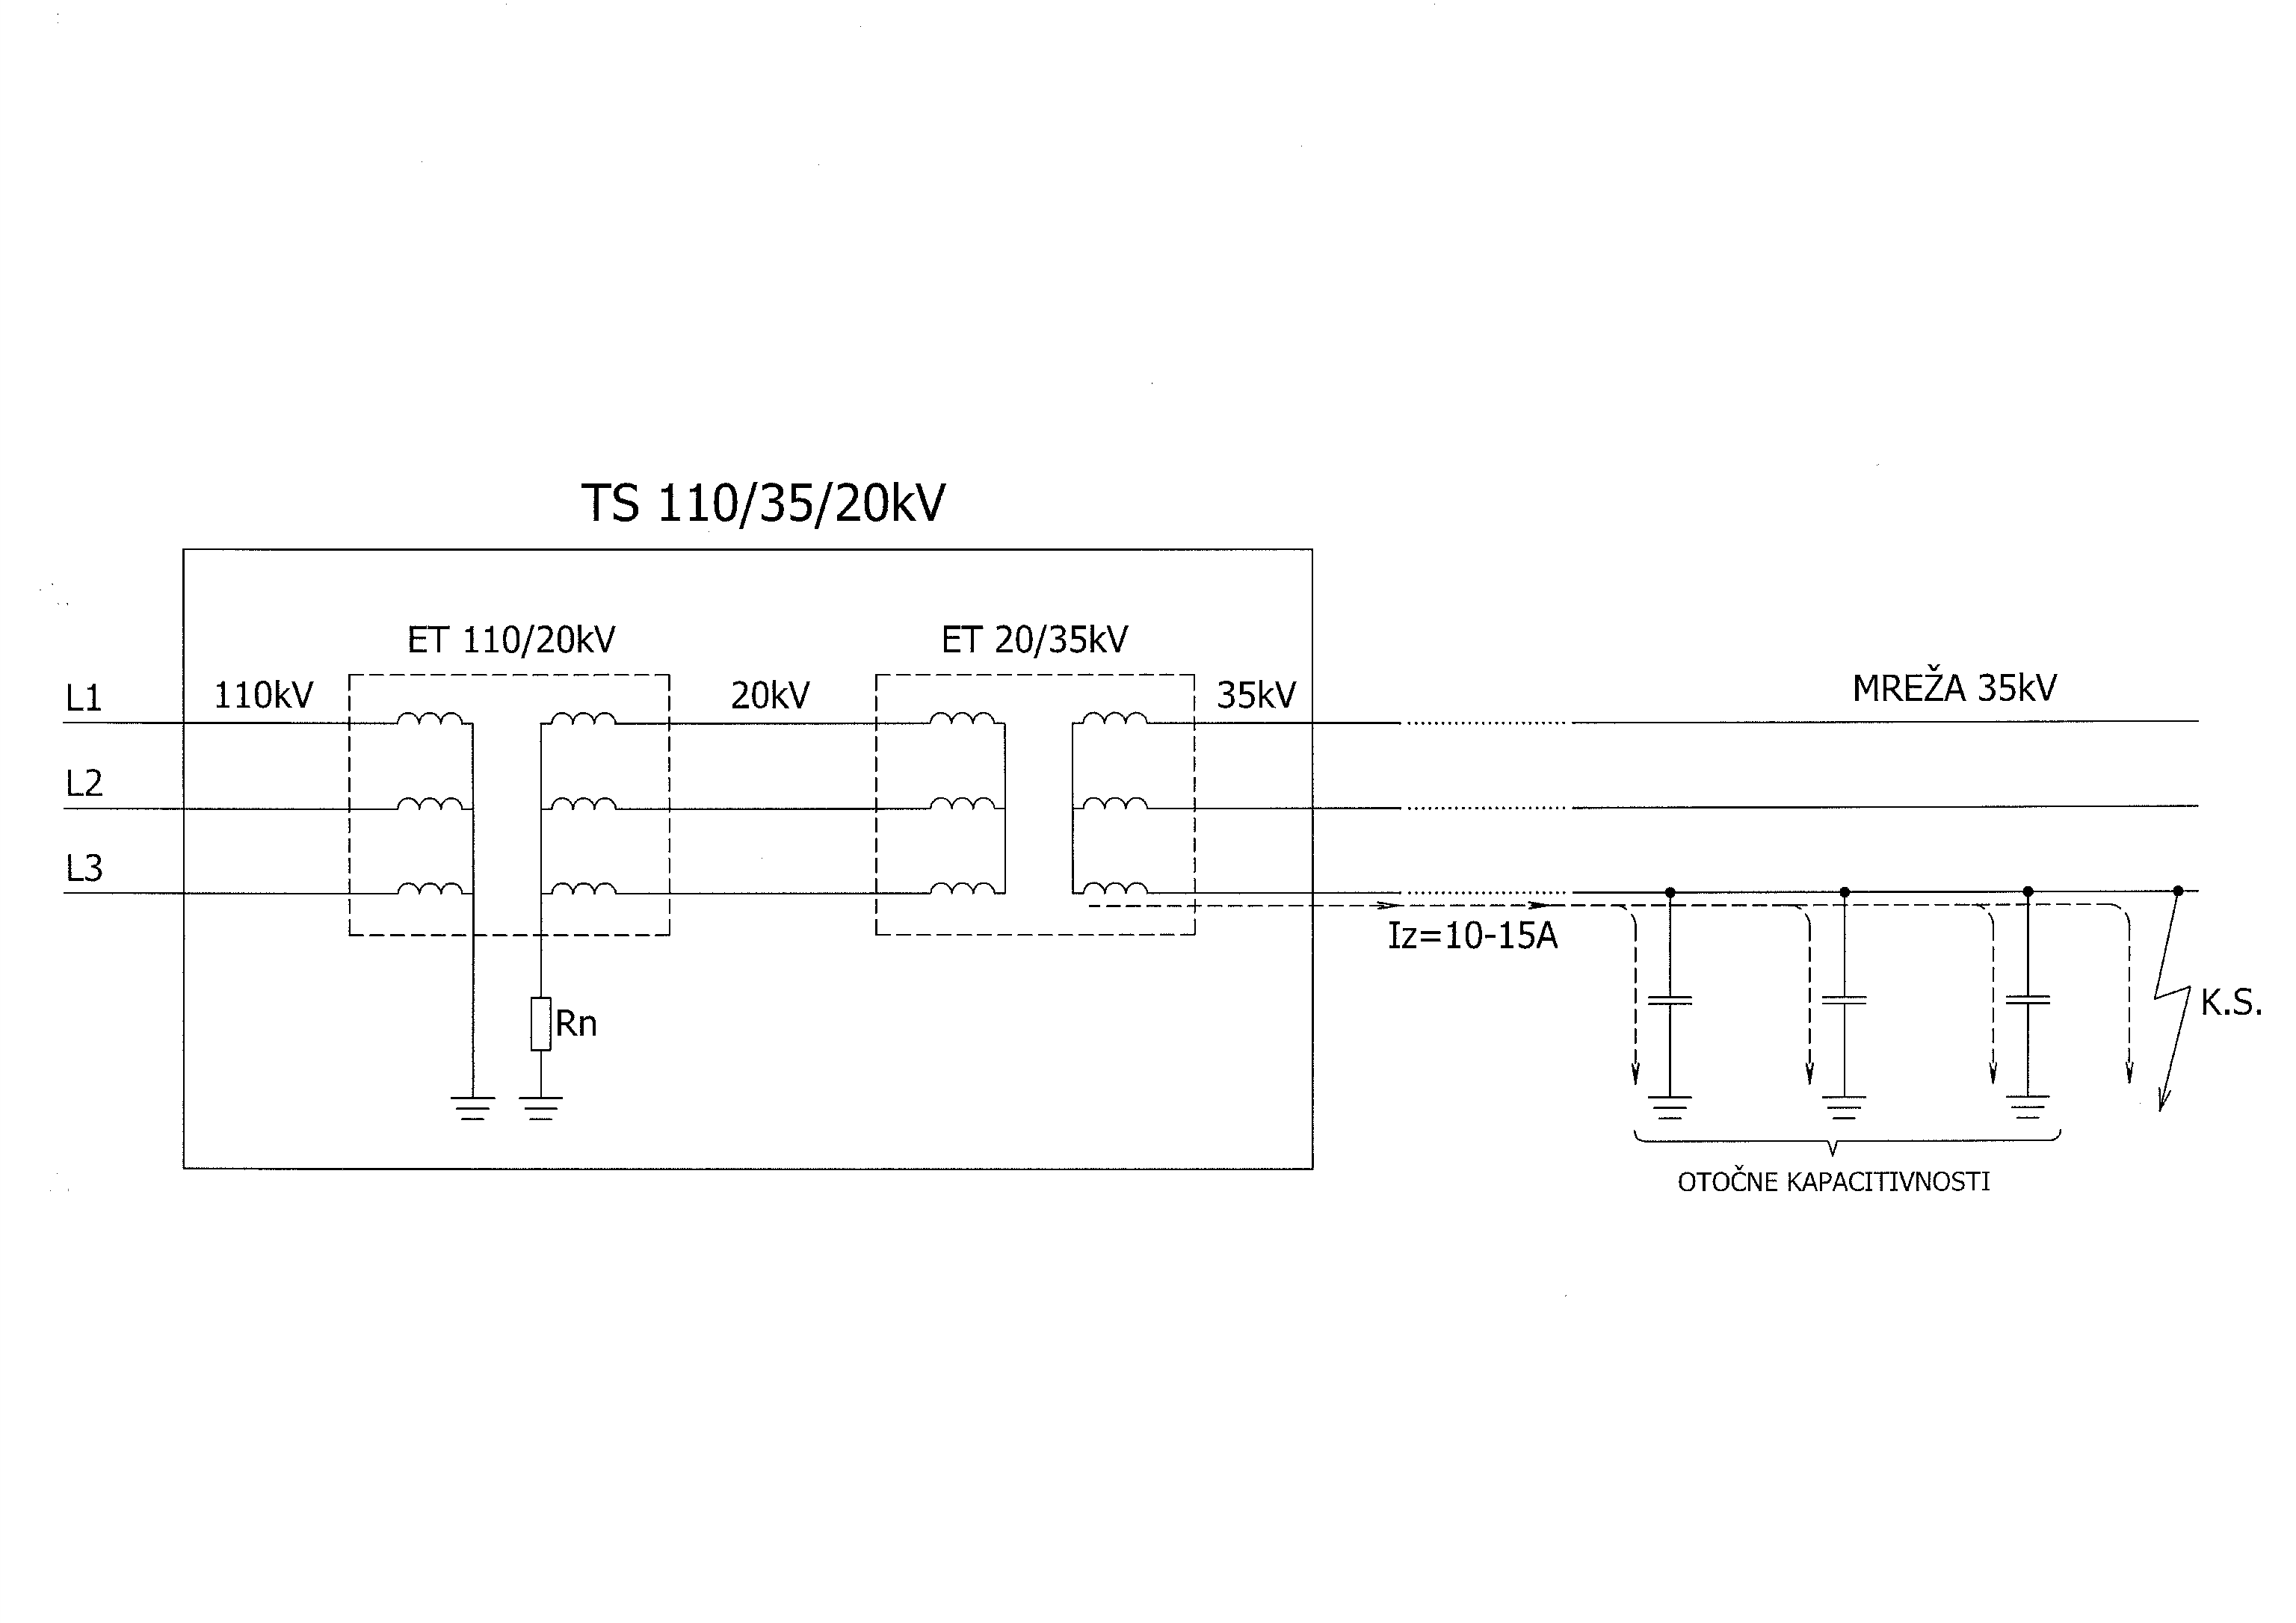

Slika 3.

Sledeće varijante se dobijaju ako se upotrebi autotransformator 35/20kV snage 10MVA.

- Varijanta sa izolovanim zvezdištem autotransformatora –T3 35/20kV (slika 4).

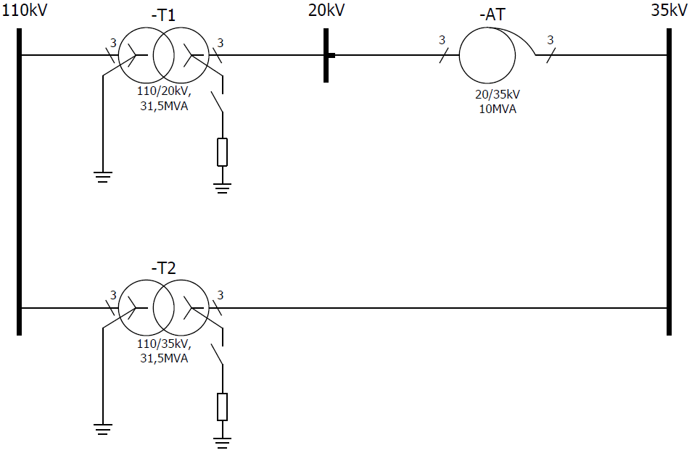
Slika 4.

U ovoj varijanti, kada se mreža 20kV ili 35kV napaja preko autotransformatora –T3, naponski nivoi 20kV i 35kV su direktno spregnuti zbog prirode autotransformatora. To znači da će se struje kvarova (zemljospoj i kratak spoj) prenositi sa primara na sekundar i obrnuto.
Na prvi pogled ova konstatacija dođe kao mana ove varijante, međutim postoje i prednosti. Prednost je što će se nulta komponenta struje zemljospoja preneti preko primara i sekundara transformatora –T3 i zatvoriti kroz otpornik za uzemljenje neutrale (slika 5). Ova konstatacija nam ostavlja prostora u investicionom pogledu jer ne trebaju posebna polja za uzemljenje neutralne tačke transformatora –T3.

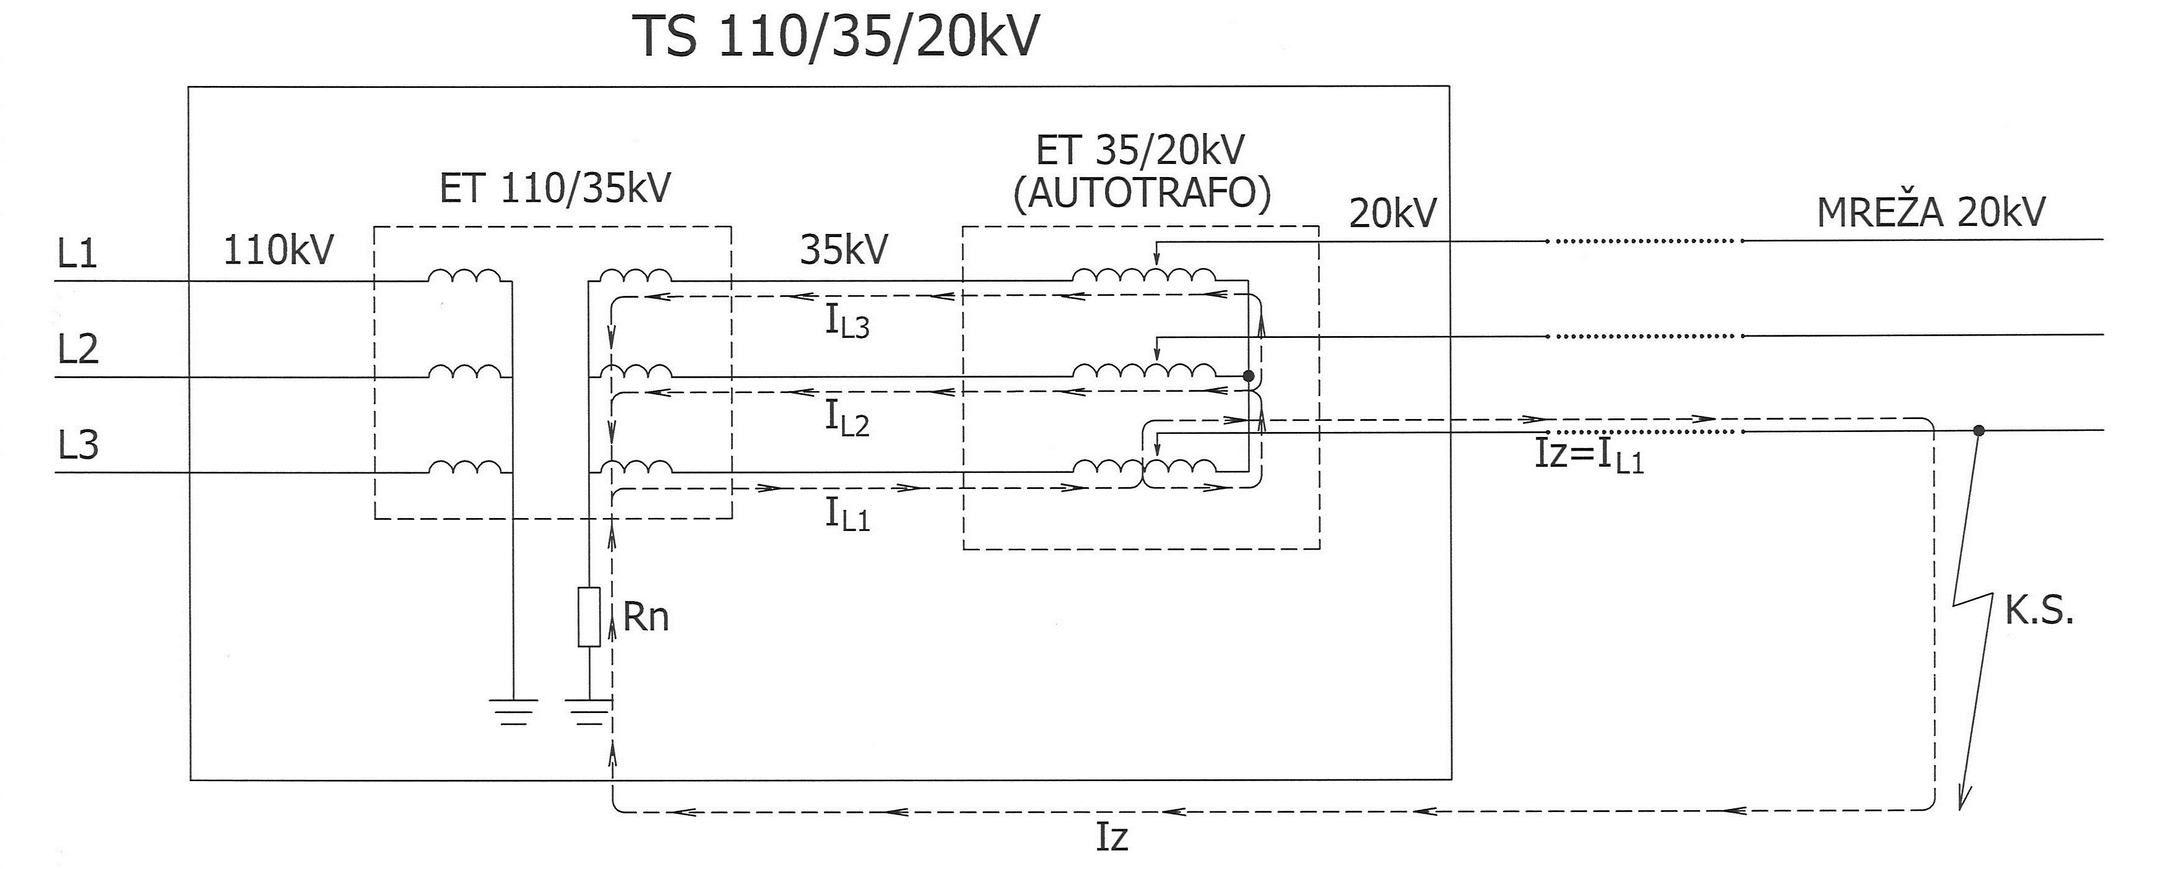
Slika 5.

Prema studiji Elektrovojvodine koja je urađena za sopstvene potrebe, struje zemljospoja imale bi sledeće vrednosti:
$I_{L1\left(\text{35}\text{kV}\right)}=\text{388},4/(−\text{41}°)A$ (1) $I_{L1\left(\text{20}\text{kV}\right)}=\text{569},7/{\left(−\text{41}°\right)}A$ (4)
$I_{L2}=I_{L3}=0$ (2) $I_{L2\left(\text{20}\text{kV}\right)}=\text{90},6/{\left(\text{138},9°\right)}A=I_{L3\left(\text{20}\text{kV}\right)}$ (5)
$I_{L1\left(\text{35}\text{kV}\right)}=I_{\text{RN}}=I_{Z}$ (3)
Struja zemljospoja nije ista na primaru i sekundaru autotransformatora -T3 kod ovakvog načina napajanja 20kV potrošača. To znači da se zaštitni uređaji u 20kV postrojenju moraju prepodesiti na druge vrednosti, jer struje zemljospoja i kretkog spoje neće biti iste. Vrednosti tih struja nisu tema ovog rada. Takođe, kada bi se napajala mreža 35kV preko transformacije 110/20kV i autotransformatora 35/20kV imale bi se drugačije vrednosti struja zemljospoja i kratkog spoja.
Još jedna dobra osobina autotransformatora je mala vrednost napona kratkog spoja (u_{K}%), što znači da su gubici mali. Imajući u vidu da je snaga jednog ovakvog autotransformatora koji se pravi za naše tržište 10MVA može se zaključiti da postoji dodatan prostor u snazi za napajanje potrošača. Takođe, dobra osobina autotransformatora je sto je lakši od dvonamotajnog, ima manje gvožđa i ulja, odnosno jeftiniji je.

ANALIZA MOGUĆIH REŠENJA SA STANOVIŠTA ULAGANJA I KVALITETA

Ono što je bitno za jednu ovakvu analizu je koje je od ponuđenih rešenja najjeftinije, koje je najkvalitetnije, a koje bi bilo optimalno u smislu opravdanih minimalnih troškova koji bi sa tehničke strane bili zadovoljavajući.
U svim slučajevima zanemarićemo cene opremanja trafo polja 20kV i 35kV za transformator 35/20kV, kao i cenu dograđivanja transformatorske stanice sa postrojenjem koje nedostaje. U većini slučajeva je to 20kV postrojenje. Dakle analizira se samo način izvođenja transformacije 35/20kV sa prednostima i manama kao i njihove cene.

Krećemo od najjeftinijeg rešenja. Najjeftinije rešenje je svakako varijanta br.3 sa autotransformatorom. Razlog je naravno cena autotransformatora u odnosu na dvonamotajni transformator, bez obzira što ima veću snagu.Takođe, bitno je u ovoj varijanti da nema potrebe za uzemljenjem neutralne tračke transformatora, što iziskuje dodatne troškove. Jedina mana ove varijante je što mreže 20kV i 35kV nisu galvanski odvojene.

Najskuplje, a ujedno i najkvalitetnije rešenje je varijanta 1, što je i očekivano. Najskuplje je zato što je cena dvonamotajnog transformatora veća od cene autotransformatora i zbog dodatne opreme za uzemljenje neutralnih tačaka 20kV i 35kV. U opremu spadaju rstavljači za uzemljenje neutralnih tačaka i strujni transformatori u neutrali. Od materijala potrebni su kablovi, kabel završnice i nosači za rastavljače i strujne transformatore.
Ovo rešenje je najkvalitetnije zato što se lako hvataju struje kvara i što su mreže 20kV i 35kV galvanski odvojene.
Međutim, ova varijanta ima i mana. Jedna od mana je komplikovana manipulacija rastavljačima za uzemljenje neutralnih tačaka. Moraju se napraviti blokade među pojedinim rastavljačima da kojim slučajem ne bi došlo do uništenja transformatora 35/20kV o čemu je već bilo reči. Takođe, može se uzeti kao mana i činjenica da autotransformator ima manje gubitke i veću snagu za 2MVA.

Najoptimalnije rešenje bi svakako bila varijanta 3. Razlog je jednostavan. Kao prvo, cena ove varijante ja najniža. Zatim struje kvara je lako detektovati, jedino se moraju prepodesiti parametri za struje zemljospoja i kratkog spoja što je danas lako izvesti na novim mikroprocesorskim zaštitama. Zatim ne mora se uzemljavati neutralna tačka.
Jedina mana ove varijante je što su mreže 20kV i 35kV galvanski spojene preko autotransformatora. Međutim, imajući u vidu da je ovakav način napajanja mreža 20kV ili 35kV samo privremen, mogao bi se preuzeti rizik vezan za galvansko odvajanje. Još uz to treba napomenuti da su zaštitni uređaji danas kvalitetni i lako bi isključili ovakvu vrstu kavara.

ZAKLJUČAK

Ovaj rad je pokazao nekoliko varijanti napajanja mreže 20kV ili 35kV iz postojeće transformatorske stanice 110kV. Za svaku od varijanti su prikazane prednosti i mane i pokazano je koja bi varijanta bila optimalna prilikom izbora u smislu odnosa cene i kvaliteta.

